Poradna

S novým umyvadlem se koupena rozjasní. Jak vybrat to správné?

Vybíráte umyvadlo do koupelny a nevíte si rady? Začněte s tím, že si ujasníte, jakou velikost potřebujete a jaké bude jeho umístění v koupelně. Promyslete si také, zda jste ochotni popustit uzdu fantazie a vsadit na netradiční tvar či barvu. Určitě nepodceňujte použitý materiál - moderní umyvadla se speciálními povrchovými úpravami mají tu výhodu, že voda z jejich povrchu okamžitě stéká, kapky už neulpívají a nezasychají. Jejich úklid je pak hračka. Designér značky Jika Michal Janků nám prozradil několik tipů pro výběr umyvadla.

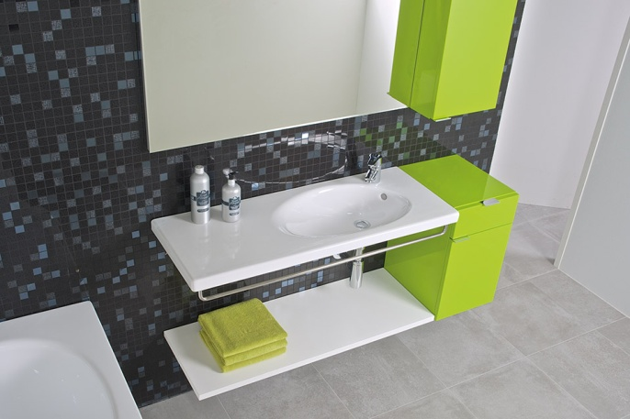
Jednotný styl dává vyniknout harmonii
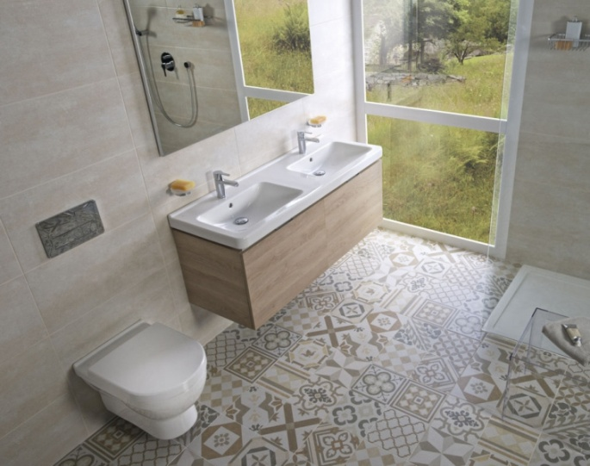
Designéři navrhují koupelnové sety jako celek. To znamená, že každé umyvadlo patří do skupiny dalších prvků koupelnového vybavení, které spolu působí tvarově kompaktně, harmonicky a elegantně. V designových řadách dnes najdete umyvadla různých rozměrů a typů, která vyhoví prostorovým možnostem každé koupelny. Široká umyvadla jsou komfortní a mohou i malou místnost příjemně odlehčit. Velmi praktická jsou nábytková umyvadla v kombinaci se skříňkou, která nabízejí rozsáhlé odkládací plochy na keramice i uvnitř skříňky. Domácnosti o více členech ocení praktické výhody dvojumyvadel. Moderní styl každé koupelně dodají zápustná nebo polozápustná umyvadla, která můžete osadit i ve více kusech vedle sebe do atraktivních desek z rozmanitých materiálů.
Asymetrické umyvadlo Jika Tigo ozvláštní koupelnu a zároveň poskytne další odkládací plochu.

Kvalitní materiál a technologie jsou základ
Nejoblíbenějším a také nejpraktičtějším materiálem zůstává dosud nepřekonaná keramika. Současné moderní povrchy koupelnového vybavení mají jednu nespornou výhodu a tou je snadná údržba a také minimalizace rozvoje bakterií. Odpadá nekonečné drhnutí umyvadla. Kapky a nečistoty na povrchu neulpívají a při úklidu stačí umyvadlo vyleštit do sucha pouhým hadříkem. Příkladem za všechny může být speciální povrchová úprava JIKA Perla.
Jedním ze současných trendů v designu a vybavení koupelen je přímočará geometrie. Řada umyvadel a dalšího vybavení Jika CUBITO reprezentuje trend vysoce funkčních a stylově čistých koupelen.
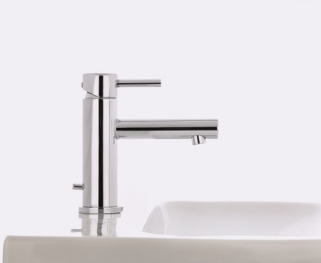
Totéž platí o vodovodních bateriích. Správně vybraná vodovodní baterie nadchne atraktivním designem, bezproblémovým chodem se snadnou údržbou i úsporou vody. Můžete vybírat mezi pákovými bateriemi, nebo s kohoutkem, záleží jen na vašem vkusu. K dispozici jsou omezovače vody v kartuších, perlátory i omezovače průtoku horké vody. Kartuše se systémy Optim Eco nebo Ecodisk dokážou snížit spotřebu vody u umyvadlové baterie až o polovinu. Omezovač teploty vody pak nejen šetří energii pro ohřev vody, ale slouží i k prevenci proti poranění horkou vodou. Výhodnou volbou je také baterie termostatická. Ta má nejrychlejší nástup požadované teploty vody, nejlehčí ovládání i pojistku proti opaření horkou vodou. Dokonce automaticky zastaví přívod v případě přerušení dodávky studené vody.
Tvarová rozmanitost a různorodost provedení jsou základem široké a pestré nabídky. Nejmodernější tvary přinášejí vodovodní baterie řady Mio-N od značky Jika.

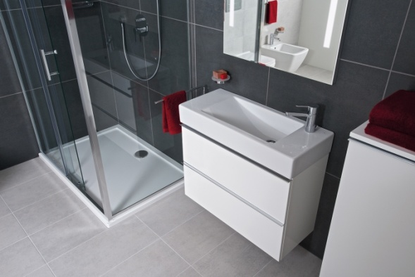
Bílé, barevné, kulaté, hranaté…
Co se týče barev keramiky, mezi zákazníky jednoznačně vede bílá klasika. Kromě klasických umyvadel s chromovaným sifónem nebo krytem na sifón se však podívejte i na nové a někdy netradiční tvary. Jedním ze současných trendů v designu je přímočará geometrie vysoce funkčních a stylově čistých koupelen. Jednoduché tvary, jasná linie v kombinaci s vhodně zvoleným koupelnovým nábytkem vyšperkované použitím kvalitních materiálů a dokonalým zpracováním. Skvěle ladí s moderně zařízenou koupelnou. Oblé linie více podporují dojem útulnosti. Dnešní doba přeje rozmanitosti a možné je vlastně vše – takže ať už zvolíte kulaté, hranaté umyvadlo, vsadíte na retro nebo etnický styl, je to jen na vás a vašem stylu.
Praktická nadčasová umyvadla série Jika Pure lze umístit na desku, doplnit je skříňkou nebo jen zavěsit na zeď a doplnit chromovaným sifonem.

Pro inspiraci navštivte stránky www.jika.cz, kde najdete cenné rady nejen pro uspořádání malých koupelen, ale i pro řešení dalších specifických otázek pro vybavení koupelny.

